Proyecto Integrador — HidroNova S.A.
Documento de modificaciones y correcciones sobre la red emulada
Redes de Computadoras — Tecnicatura Universitaria en Programación Informática — UNQ
Ezequiel Bejarano — Integrante C (Servicios: DHCP, DNS, Web, Correo)
Primer semestre 2026

1. Objetivo de este documento
Durante la implementación de los servicios asignados (DHCP, DNS, Web y Correo) se detectó que la red emulada presentaba una serie de errores de configuración en las capas de enlace, de red y de aplicación que impedían que dichos servicios pudieran funcionar. Este documento registra cada error encontrado, la evidencia que permitió detectarlo, la causa raíz y la corrección aplicada, en las tres sedes: CABA, San Salvador de Jujuy y Catamarca.

2. Plan de direccionamiento adoptado
La consigna asigna dos bloques: 172.29.0.0/23 para las subredes internas de CABA, y 192.168.145.0/24 para el resto de las sedes incluyendo los enlaces punto a punto entre sedes.

2.1 CABA — bloque 172.29.0.0/23 (VLSM)
VLAN | Departamentos que agrupa | Hosts | Prefijo | Red | Gateway | Rango útil
10 Sistemas / Centro de Datos | Depto. de Sistemas (30) + Centro de Datos (200 servidores) | 230 | /24 | 172.29.0.0 | 172.29.0.1 | .2 – .254
30 Gerencia | Directorio (10), Gerentes (6), Marketing (5), Sala de Reuniones (8), SUM (60) | 89 | /25 | 172.29.1.0 | 172.29.1.1 | .2 – .126
20 Administración | Facturación y Liquidaciones (12), Contabilidad (10), Atención al Público (20), RRHH (4), Compras (10) | 56 | /26 | 172.29.1.128 | 172.29.1.129 | .130 – .190
40 Logística | Logística y Transporte (15), Medio Ambiente (10), Ingeniería (5), Desarrollo de Producto (15) | 45 | /26 | 172.29.1.192 | 172.29.1.193 | .194 – .254
Verificación: 256 + 128 + 64 + 64 = 512 direcciones = exactamente el /23 asignado. Sin desperdicio ni solapamiento.

2.2 Resto de las sedes y enlaces — bloque 192.168.145.0/24 (VLSM)
Segmento | Hosts | Prefijo | Red | Rango útil
LAN Jujuy (32 puestos + 16 servidores + APs/impresoras) | ~66 | /25 | 192.168.145.0 | .1 – .126
LAN Catamarca (20 puestos + 4 servidores + APs/impresoras) | ~30 | /26 | 192.168.145.128 | .129 – .190
Enlace punto a punto CABA ↔ Jujuy | 2 | /30 | 192.168.145.192 | .193 – .194
Enlace punto a punto CABA ↔ Catamarca | 2 | /30 | 192.168.145.196 | .197 – .198
Reserva para crecimiento | — | — | 192.168.145.200 – .255 | —

3. Sede CABA — capa de enlace y de red

3.1 Diagnóstico inicial
Router# show ip interface brief
Interface IP-Address OK? Method Status Protocol
GigabitEthernet0/0/0 192.168.145.2 YES manual up up
GigabitEthernet0/0/1 unassigned YES manual up up
GigabitEthernet0/0/2 192.168.146.6 YES manual up up
GigabitEthernet0/1/0 unassigned YES unset up up
...
%CDP-4-NATIVE_VLAN_MISMATCH: Native VLAN mismatch discovered on
GigabitEthernet0/1/0 (1), with Switch FastEthernet0/1 (10).
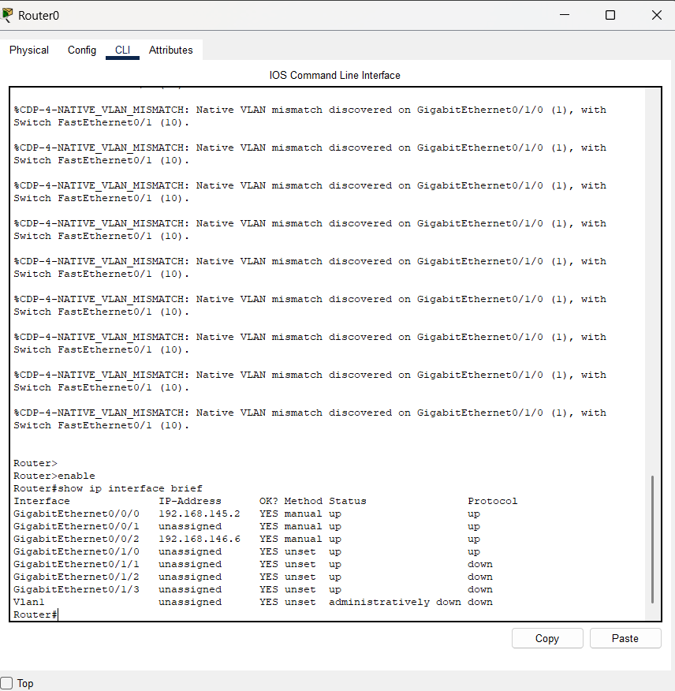
Figura 1 — Estado inicial del Router0 de CABA: no existe ninguna subinterfaz.
Conclusiones:
- No existía ninguna subinterfaz → el router-on-a-stick nunca estuvo configurado.
- No había ninguna dirección 172.29.x.x → las VLANs carecían de gateway.
- La interfaz hacia Catamarca usaba 192.168.146.6, un bloque que no existe en la consigna.
- Un native VLAN mismatch se repetía indefinidamente en la consola.
Sin gateways por VLAN, ningún servicio podía implementarse.

3.2 Hallazgo 1 — Las VLANs no existían en el switch del Centro de Datos
Evidencia: los puertos tenían switchport access vlan asignado, pero las VLANs 10, 20, 30 y 40 no estaban creadas, por lo que esos puertos quedaban inactivos.
Switch(config)# vlan 10
Switch(config-vlan)# name SISTEMAS_CD
Switch(config)# vlan 20
Switch(config-vlan)# name ADMINISTRACION
Switch(config)# vlan 30
Switch(config-vlan)# name GERENCIA
Switch(config)# vlan 40
Switch(config-vlan)# name LOGISTICA

3.3 Hallazgo 2 — El puerto hacia el router estaba en modo acceso
Causa: el puerto del switch que va al router estaba como acceso en la VLAN 10. Un enlace hacia un router que transporta varias VLANs debe ser un trunk 802.1Q.
Switch(config)# interface FastEthernet0/1
Switch(config-if)# switchport mode trunk
Switch(config-if)# switchport trunk allowed vlan 10,20,30,40
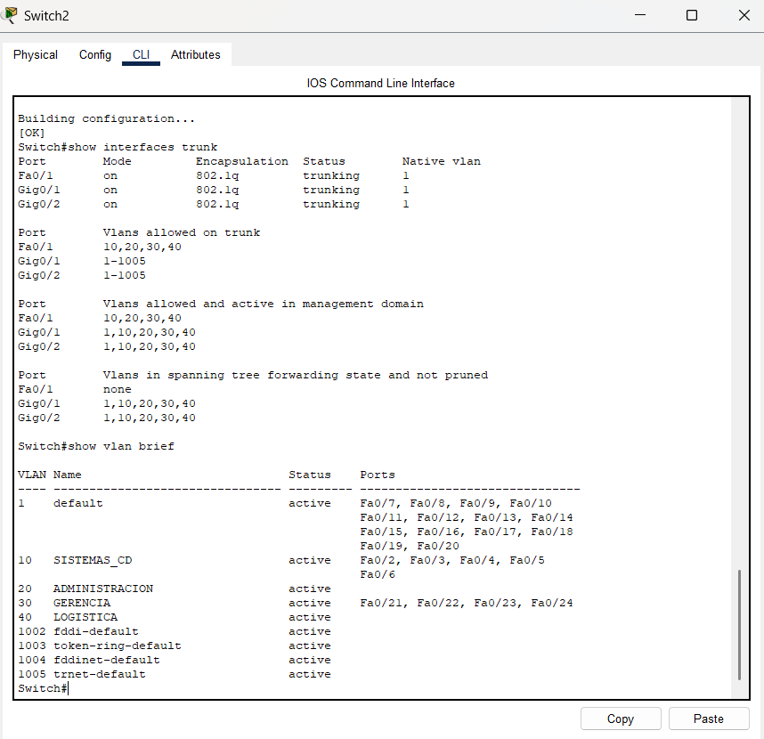
Figura 2 — show interfaces trunk: Fa0/1 pasa a modo trunking con las cuatro VLANs permitidas.

3.4 Hallazgo 3 — El cable del router estaba conectado a un puerto de capa 2
Router(config)# interface GigabitEthernet0/1/0.10
%Cannot create sub-interface
Causa raíz. El ISR4331 posee dos tipos de puertos:
Puertos | Tipo | ¿Admite subinterfaces?
Gi0/0/0, Gi0/0/1, Gi0/0/2 | Puertos ruteados (capa 3) | Sí
Gi0/1/0 … Gi0/1/3 | Módulo switch NIM (capa 2, switchports) | No
El cable estaba en Gi0/1/0, un switchport. Eso explicaba los tres síntomas a la vez: no se podían crear subinterfaces, no había gateway, y se generaba el native VLAN mismatch.
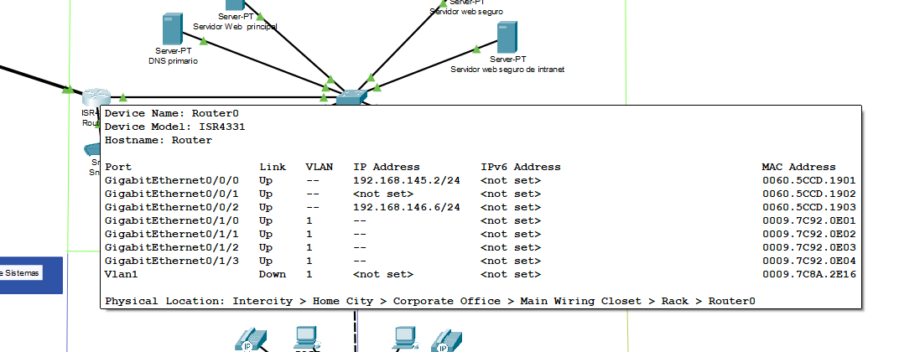
Figura 3 — Tabla de puertos del Router0. La columna VLAN muestra “--” en los puertos ruteados y “1” en los switchports.
Corrección: se reubicó el cable desde Gi0/1/0 hacia Gi0/0/1, que es un puerto ruteado libre.

3.5 Hallazgo 4 — No existía el router-on-a-stick
interface GigabitEthernet0/0/1.10
encapsulation dot1Q 10
ip address 172.29.0.1 255.255.255.0
interface GigabitEthernet0/0/1.20
encapsulation dot1Q 20
ip address 172.29.1.129 255.255.255.192
interface GigabitEthernet0/0/1.30
encapsulation dot1Q 30
ip address 172.29.1.1 255.255.255.128
interface GigabitEthernet0/0/1.40
encapsulation dot1Q 40
ip address 172.29.1.193 255.255.255.192
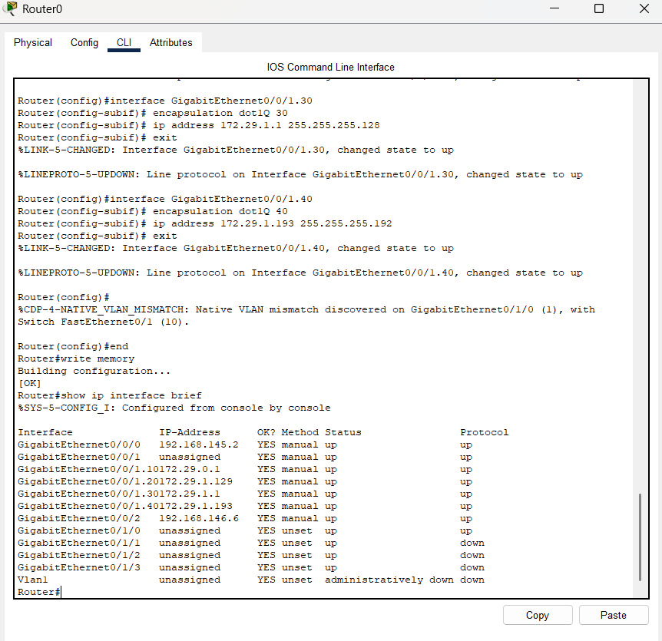
Figura 4 — Las cuatro subinterfaces creadas y en estado up/up.

3.6 Hallazgo 5 — Tres servidores DHCP no autorizados (rogue)
Síntoma. Las PCs recibían direcciones incorrectas y siempre con Default Gateway: 0.0.0.0.
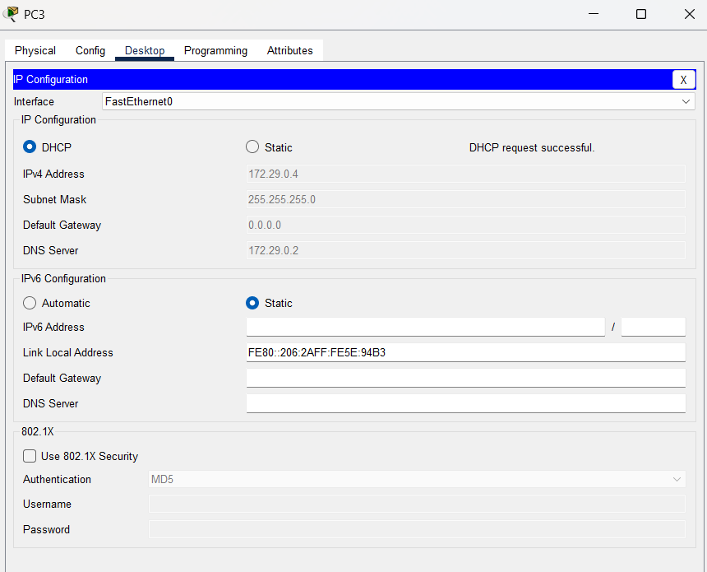
Figura 5 — PC3 recibe una IP del rango excluido y sin gateway.
Evidencia decisiva. El router informaba que no había entregado ninguna dirección:
Router# show ip dhcp pool
Pool VLAN10_SISTEMAS :
Leased addresses : 0 <-- el router no respondió a nadie
Servidor | Configuración encontrada
Servidor Web principal | Pool serverPool — Start IP 172.29.0.0, máscara 255.255.252.0, Default Gateway 0.0.0.0
DNS primario | Cinco pools con un esquema distinto (172.29.10.x … 172.29.40.x) y las VLANs cruzadas
DNS secundario | Los mismos cinco pools duplicados
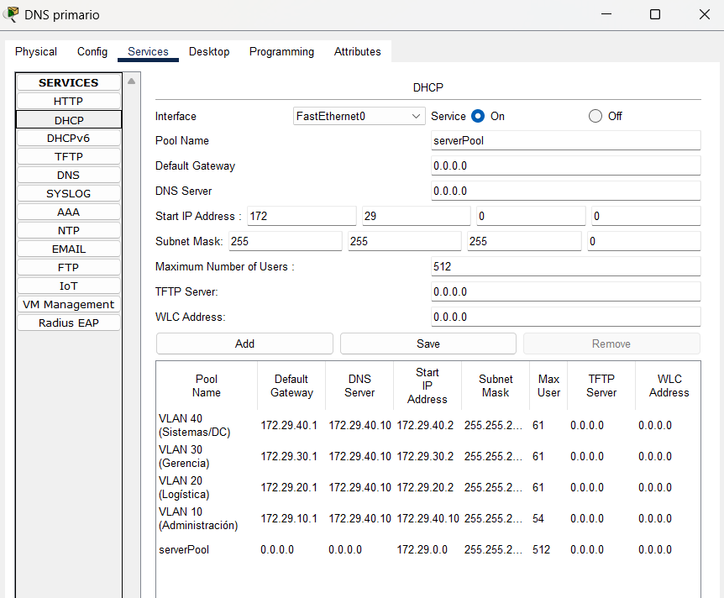
Figura 6 — DNS primario con el servicio DHCP activo y pools que no corresponden al plan.
Análisis. Un DHCP rogue compite con el servidor legítimo: gana el que responde primero. Como entregaban gateway 0.0.0.0, los clientes quedaban aislados dentro de su VLAN.
Corrección. Se apagó el servicio DHCP en los tres servidores, centralizándolo exclusivamente en el router.

3.7 Hallazgo 6 — Servidor de intranet sin dirección IP
Tenía la configuración IP vacía. Se le asignó IP fija dentro del rango excluido.
Servidor | IP | Máscara | Gateway | DNS
DNS primario | 172.29.0.2 | 255.255.255.0 | 172.29.0.1 | 172.29.0.2
DNS secundario | 172.29.0.3 | 255.255.255.0 | 172.29.0.1 | 172.29.0.2
Correo Electrónico | 172.29.0.4 | 255.255.255.0 | 172.29.0.1 | 172.29.0.2
Servidor Web principal | 172.29.0.5 | 255.255.255.0 | 172.29.0.1 | 172.29.0.2
Servidor Web seguro (Gestión) | 172.29.0.6 | 255.255.255.0 | 172.29.0.1 | 172.29.0.2
Servidor Web seguro de Intranet | 172.29.0.7 | 255.255.255.0 | 172.29.0.1 | 172.29.0.2

3.8 Hallazgo 7 — Nombres de VLAN cruzados
La VLAN 30 se llamaba Logistica y la 40 Gerencia, al revés que en el router. Al renombrarlas, IOS rechazó el cambio:
Switch(config-vlan)# name Gerencia
VLAN #40 and #30 have an identical name: Gerencia
Corrección: IOS no admite dos VLANs con el mismo nombre; se usó un nombre temporal intermedio.
vlan 40
name TEMP
vlan 30
name Gerencia
vlan 40
name Logistica

3.9 Hallazgo 8 — Seis puertos activos en la VLAN 1
Los puertos Fa0/8 a Fa0/13 estaban conectados y activos pero en la VLAN 1, sin pool DHCP. Correspondían a los teléfonos IP. Se reasignaron a la VLAN 10.
Switch(config)# interface range FastEthernet0/8-13
Switch(config-if-range)# switchport mode access
Switch(config-if-range)# switchport access vlan 10

3.10 Hallazgo 9 — El Access Point no tenía cable hacia el switch
La impresora inalámbrica quedaba en APIPA (169.254.38.191) pese a tener la configuración WiFi correcta.
Access Point1
Port 0 Down <-- puerto cableado hacia el switch: SIN CABLE
Port 1 Up <-- radio WiFi funcionando
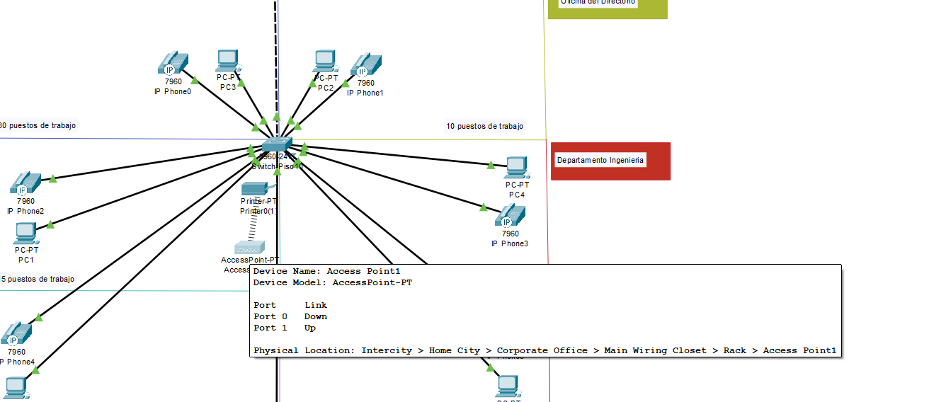
Figura 7 — El Access Point tenía la radio activa pero no estaba conectado a la red cableada: funcionaba como una isla.
Corrección: se cableó Port 0 al puerto Fa0/6 del switch (VLAN 10). La impresora obtuvo 172.29.0.22.

3.11 Configuración DHCP definitiva de CABA
ip dhcp excluded-address 172.29.0.1 172.29.0.20
ip dhcp excluded-address 172.29.1.1 172.29.1.10
ip dhcp excluded-address 172.29.1.129 172.29.1.140
ip dhcp excluded-address 172.29.1.193 172.29.1.205
!
ip dhcp pool VLAN10_SISTEMAS
network 172.29.0.0 255.255.255.0
default-router 172.29.0.1
dns-server 172.29.0.2
domain-name hidronova.com.ar
!
ip dhcp pool VLAN30_GERENCIA
network 172.29.1.0 255.255.255.128
default-router 172.29.1.1
dns-server 172.29.0.2
domain-name hidronova.com.ar
!
ip dhcp pool VLAN20_ADMINISTRACION
network 172.29.1.128 255.255.255.192
default-router 172.29.1.129
dns-server 172.29.0.2
domain-name hidronova.com.ar
!
ip dhcp pool VLAN40_LOGISTICA
network 172.29.1.192 255.255.255.192
default-router 172.29.1.193
dns-server 172.29.0.2
domain-name hidronova.com.ar
Nota de implementación. Al pegar bloques extensos en la CLI de Packet Tracer, el emulador descarta líneas. En una primera pasada se perdieron las sentencias network y default-router, produciendo pools sin red asociada (0 subnet is currently in the pool). Se corrigió cargando pool por pool y verificando con show ip dhcp pool.

4. Sede San Salvador de Jujuy

4.1 Hallazgo 10 — Los enlaces entre sedes estaban fuera del bloque asignado
Router0 (CABA):
Gi0/0/0 192.168.145.2/24 <-- un /24 entero para un enlace punto a punto
Gi0/0/2 192.168.146.6/24 <-- bloque inexistente en la consigna
Consecuencia: no quedaba espacio de direcciones para las LANs de Jujuy ni de Catamarca. Se rediseñó el direccionamiento con VLSM (punto 2.2).
Router0 (CABA)
interface GigabitEthernet0/0/0
ip address 192.168.145.193 255.255.255.252 ! hacia Jujuy
interface GigabitEthernet0/0/2
ip address 192.168.145.197 255.255.255.252 ! hacia Catamarca

4.2 Hallazgo 11 — El cable de la LAN en el módulo switch
Router# show cdp neighbors
Device ID Local Intrfce Platform Port ID
Router Gig 0/0/1 ISR4300 Gig 0/0/0 <-- enlace a CABA
Switch Gig 0/1/0 2960 Fas 0/1 <-- LAN en el modulo switch
Corrección: se movió el cable a Gi0/0/0 (puerto ruteado libre).
interface GigabitEthernet0/0/1
ip address 192.168.145.194 255.255.255.252 ! enlace a CABA
interface GigabitEthernet0/0/0
ip address 192.168.145.1 255.255.255.128 ! gateway de la LAN de Jujuy
!
ip route 0.0.0.0 0.0.0.0 192.168.145.193

4.3 Hallazgo 12 — VLANs heredadas en una sede de segmento único
La consigna establece que en Jujuy se utiliza un único segmento de red. Sin embargo, el switch del cuarto de servidores tenía sus puertos en la VLAN 40, mientras los switches de piso tenían todo en la VLAN 1. Se unificó toda la sede en la VLAN 1.

4.4 Hallazgo 13 — Enlace troncal bloqueado por spanning-tree (PVID inconsistente)
%SPANTREE-2-RECV_PVID_ERR: Received 802.1Q BPDU on non trunk GigabitEthernet0/1 VLAN1.
%SPANTREE-2-BLOCK_PVID_LOCAL: Blocking GigabitEthernet0/1 on VLAN0001. Inconsistent port type.
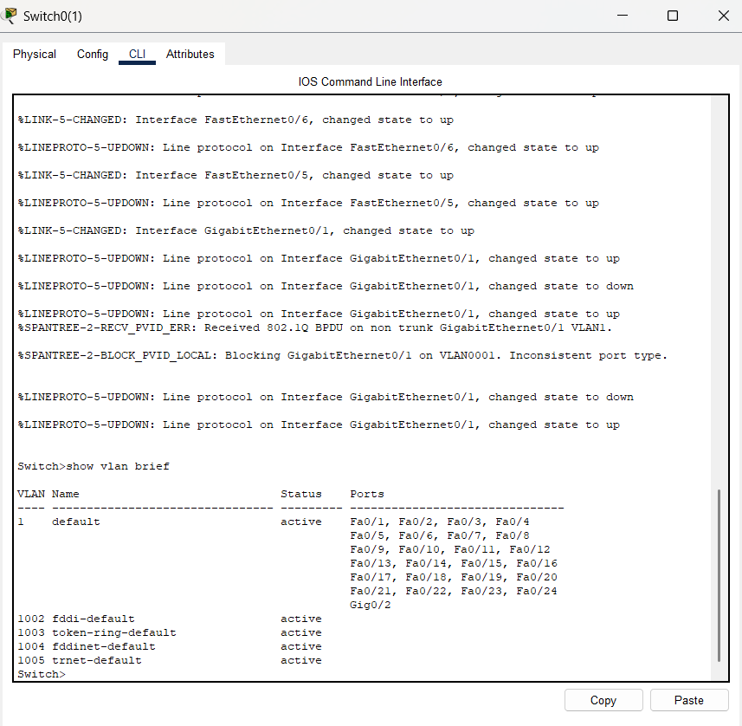
Figura 8 — El spanning-tree bloquea el enlace vertical por inconsistencia de tipo de puerto.
Causa raíz. Un extremo del enlace estaba como trunk (tramas etiquetadas 802.1Q) y el otro como acceso (tramas sin etiqueta). El spanning-tree detecta la incoherencia de PVID y bloquea el puerto, dejando el piso aislado.
Corrección. Ambos extremos en modo acceso VLAN 1. Además, un puerto bloqueado por Inconsistent port type no se recupera automáticamente: hubo que reiniciarlo.
Switch(config)# interface GigabitEthernet0/1
Switch(config-if)# shutdown
Switch(config-if)# no shutdown

Switch# show spanning-tree vlan 1
Gi0/1 Root FWD 4 128.25 P2p <-- FORWARDING
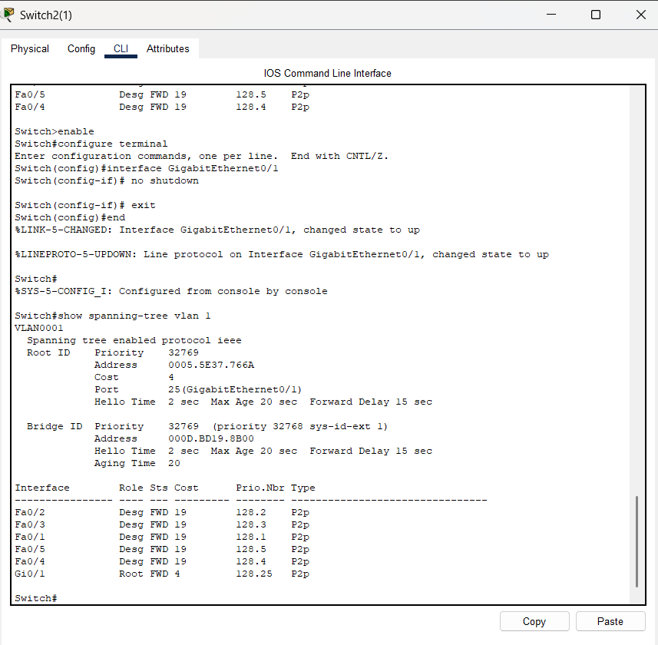
Figura 9 — Tras el reinicio del puerto, el enlace pasa a estado Forwarding.

4.5 Hallazgo 14 — El switch del Piso 2 no tenía enlace vertical
Las PCs del Piso 2 seguían sin dirección: el switch no tenía ningún cable de subida. Se lo cableó al switch del cuarto de servidores.

4.6 Hallazgo 15 — Servidores con máscara incorrecta
Los cuatro servidores tenían máscara /24 en una red /25, y uno de ellos (192.168.145.31) caía dentro del rango del pool DHCP.
Por qué importa la máscara. Con /24 el servidor interpreta que 192.168.145.200 es un vecino de su red y no lo envía al gateway. Como está del otro lado del router, la comunicación se rompe silenciosamente.
Servidor | IP | Máscara | Gateway | DNS
DNS primario logística | 192.168.145.2 | 255.255.255.128 | 192.168.145.1 | 192.168.145.2
DNS secundario logística | 192.168.145.3 | 255.255.255.128 | 192.168.145.1 | 192.168.145.2
Servidor Web pública de Logística | 192.168.145.4 | 255.255.255.128 | 192.168.145.1 | 192.168.145.2
Servidor Web seguro de Logística | 192.168.145.5 | 255.255.255.128 | 192.168.145.1 | 192.168.145.2

4.7 DHCP de Jujuy
ip dhcp excluded-address 192.168.145.1 192.168.145.30
!
ip dhcp pool JUJUY_LAN
network 192.168.145.0 255.255.255.128
default-router 192.168.145.1
dns-server 172.29.0.2
domain-name hidronova.com.ar

5. Sede Catamarca
Catamarca presentaba exactamente los mismos errores que Jujuy, lo que confirma que se trató de una configuración copiada.
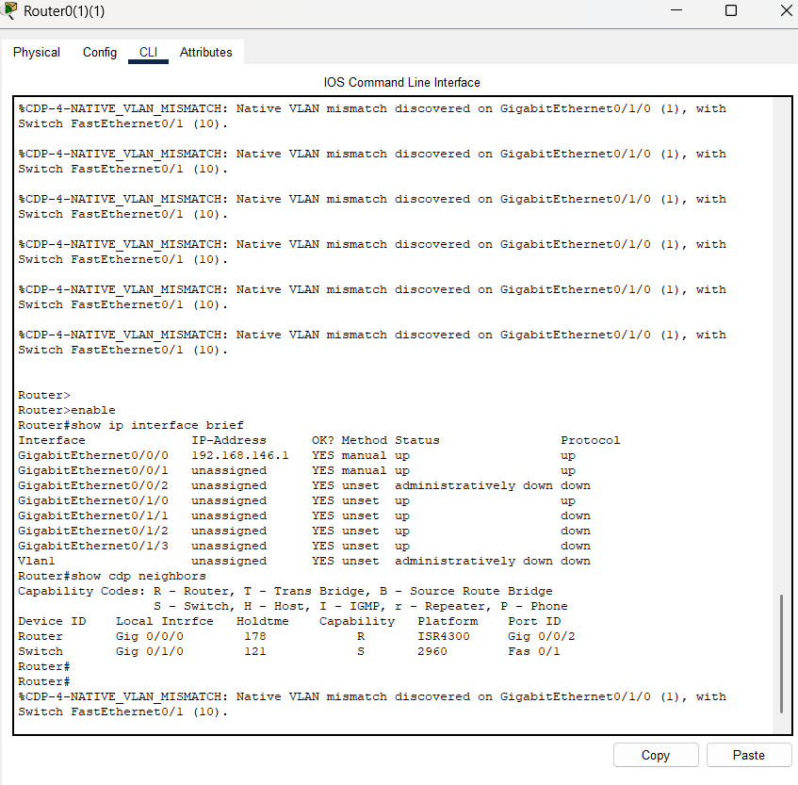
Figura 10 — Estado inicial: Gi0/0/0 con 192.168.146.1 y el CDP mostrando el switch colgado del módulo de capa 2.
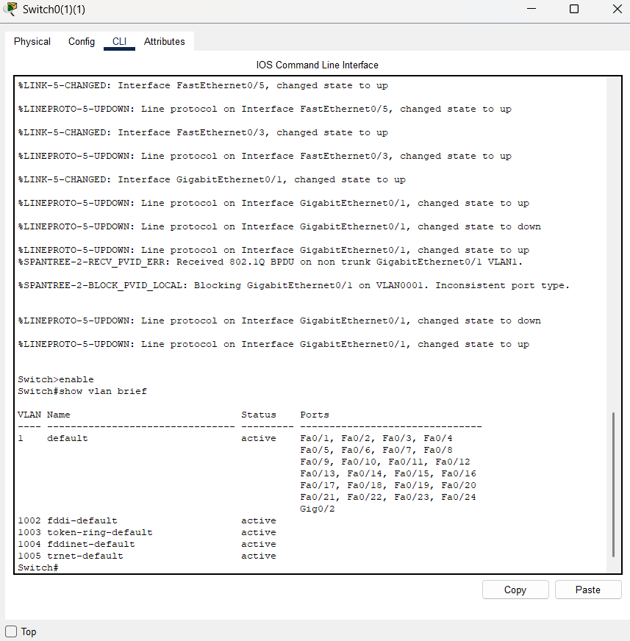
Figura 11 — El mismo bloqueo por PVID inconsistente que en Jujuy.
! Router de Catamarca
interface GigabitEthernet0/0/0
ip address 192.168.145.198 255.255.255.252 ! enlace a CABA
interface GigabitEthernet0/0/1
ip address 192.168.145.129 255.255.255.192 ! gateway de la LAN
!
ip route 0.0.0.0 0.0.0.0 192.168.145.197
!
ip dhcp excluded-address 192.168.145.129 192.168.145.140
ip dhcp pool CATAMARCA_LAN
network 192.168.145.128 255.255.255.192
default-router 192.168.145.129
dns-server 172.29.0.2
domain-name hidronova.com.ar
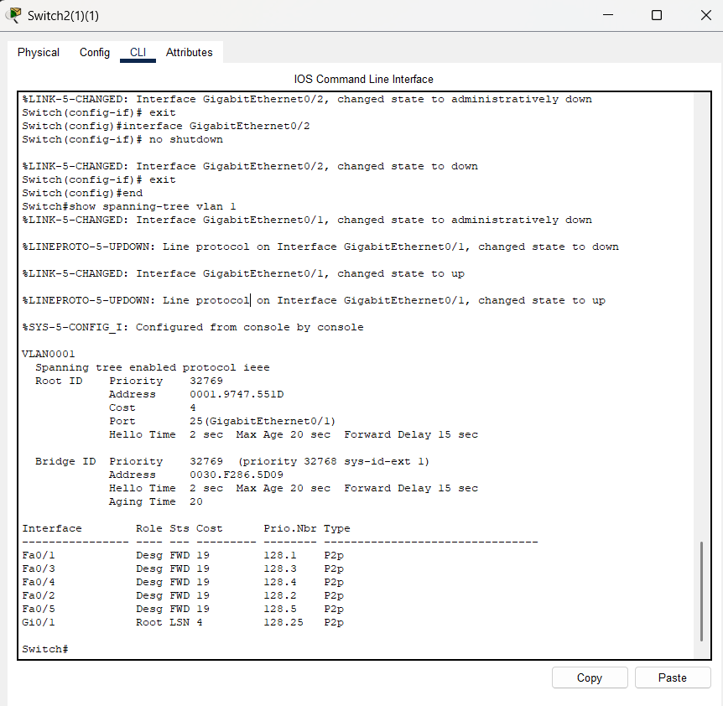
Figura 12 — Tras corregir ambos extremos y reiniciar el puerto, el enlace vertical vuelve a converger.

6. Ruteo estático

Router de CABA (nodo concentrador)
ip route 192.168.145.0 255.255.255.128 192.168.145.194 ! LAN de Jujuy
ip route 192.168.145.128 255.255.255.192 192.168.145.198 ! LAN de Catamarca

Routers de Jujuy y Catamarca (nodos hoja)
ip route 0.0.0.0 0.0.0.0 192.168.145.193 ! Jujuy -> CABA
ip route 0.0.0.0 0.0.0.0 192.168.145.197 ! Catamarca -> CABA
Las sedes remotas usan una ruta por defecto porque tienen una única salida; CABA necesita rutas específicas hacia cada LAN remota. El tráfico entre Jujuy y Catamarca se cursa a través de CABA.
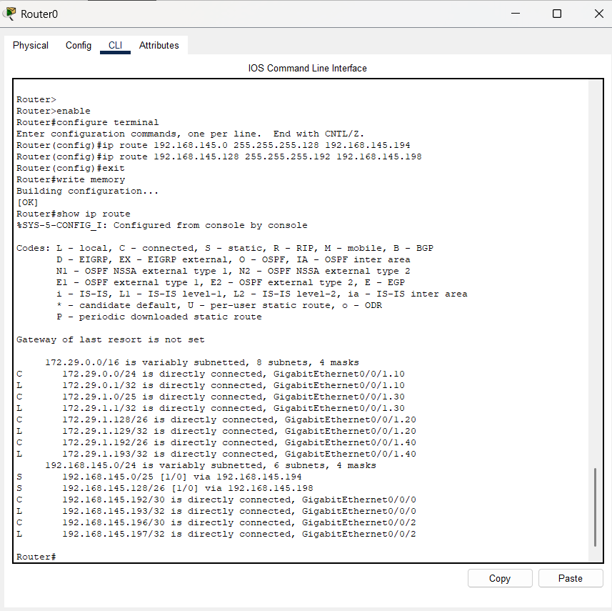
Figura 13 — Tabla de ruteo del router de CABA con las redes conectadas y las rutas estáticas.

7. Servicio DNS
La consigna define dos zonas: hidronova.com.ar, administrada por el Departamento de Sistemas en CABA, y el subdominio delegado logistica.hidronova.com.ar, administrado por Logística y Transporte con su propio DNS primario alojado en Jujuy.

7.1 Hallazgo 16 — Registros apuntando a direcciones inexistentes
Los cuatro servidores DNS tenían registros cargados con un esquema de direccionamiento anterior y descartado.
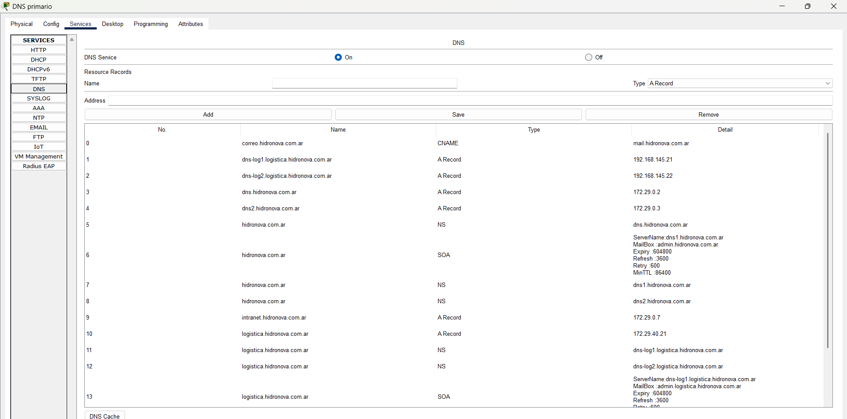
Figura 14 — DNS primario de CABA: los glue records apuntaban a 192.168.145.21 y .22 (las IPs viejas de los DNS de Jujuy), y existía un registro A de logistica.hidronova.com.ar hacia 172.29.40.21, una dirección que no existe en la red.
Error encontrado | Por qué es un error | Corrección
Registro A de logistica.hidronova.com.ar → 172.29.40.21 | Un subdominio delegado no debe tener registro A en la zona padre: el A “tapa” a los registros NS y el resolutor nunca consulta al servidor delegado | Eliminado
SOA de logistica.hidronova.com.ar en el DNS de CABA | La SOA de una zona delegada pertenece al servidor hijo. Tenerla en el padre es declararse autoritativo de una zona que se delegó | Eliminada del padre, cargada en Jujuy
NS → dns1.hidronova.com.ar | Ese nombre no tenía registro A: apuntaba a la nada | Eliminado
Glue records con 192.168.145.21 / .22 | Direcciones viejas de los DNS de Jujuy | Corregidos a .2 y .3
DNS secundario con www → 200.5.224.5 y mail → 200.5.224.4 | Direcciones públicas de un plan descartado. El DNS interno debe resolver a las IPs privadas; las públicas se manejan con NAT | Corregidos a 172.29.0.5 y 172.29.0.4
DNS de Logística: SOA y NS colgando del nombre del servidor (dns-log1.logistica...) | La SOA y los NS van sobre el nombre de la zona, no del servidor. Así como estaba, el servidor no se declaraba autoritativo de nada y la delegación no cerraba | Recargados sobre logistica.hidronova.com.ar
DNS secundario de Logística: registro cuyo nombre era una dirección IP (192.168.145.30) | No tiene sentido sintáctico en DNS | Eliminado; la zona se recargó completa
mail.logistica... → 192.168.145.40 | Esa dirección pertenece a PC19, entregada dinámicamente por DHCP | Eliminado (el correo es único y está en CABA)

7.2 Zona hidronova.com.ar (CABA)
SOA hidronova.com.ar -> dns.hidronova.com.ar (admin.hidronova.com.ar)
NS hidronova.com.ar -> dns.hidronova.com.ar
NS hidronova.com.ar -> dns2.hidronova.com.ar
A dns.hidronova.com.ar -> 172.29.0.2
A dns2.hidronova.com.ar -> 172.29.0.3
A mail.hidronova.com.ar -> 172.29.0.4
A www.hidronova.com.ar -> 172.29.0.5
A gestion.hidronova.com.ar -> 172.29.0.6
A intranet.hidronova.com.ar -> 172.29.0.7
CNAME correo.hidronova.com.ar -> mail.hidronova.com.ar
CNAME webmail.hidronova.com.ar -> mail.hidronova.com.ar
CNAME smtp.hidronova.com.ar -> mail.hidronova.com.ar
CNAME pop.hidronova.com.ar -> mail.hidronova.com.ar
CNAME portal.hidronova.com.ar -> www.hidronova.com.ar
!--- DELEGACION DEL SUBDOMINIO ---
NS logistica.hidronova.com.ar -> dns-log1.logistica.hidronova.com.ar
NS logistica.hidronova.com.ar -> dns-log2.logistica.hidronova.com.ar
A dns-log1.logistica.hidronova.com.ar -> 192.168.145.2 (glue record)
A dns-log2.logistica.hidronova.com.ar -> 192.168.145.3 (glue record)
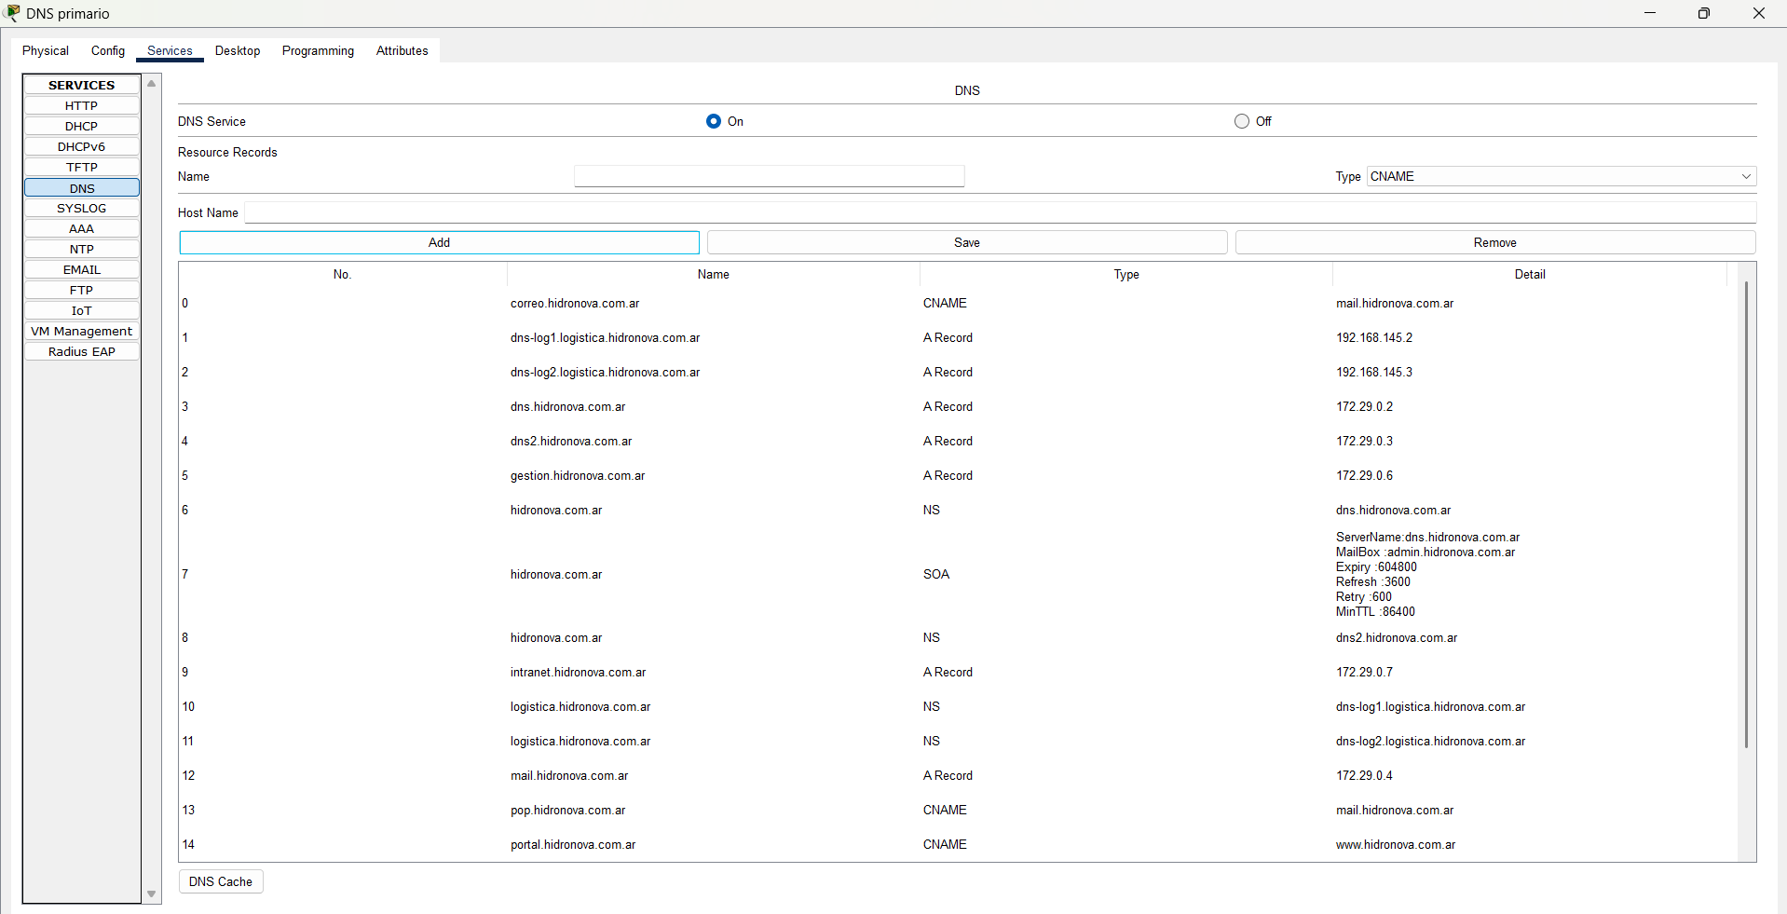
Figura 15 — Zona hidronova.com.ar corregida en el DNS primario.
Por qué hacen falta los glue records. El DNS de CABA responde “para logistica.* preguntale a dns-log1.logistica.hidronova.com.ar”. Pero para poder preguntarle necesita su dirección IP, y esa dirección está justamente dentro de la zona delegada: se produciría una dependencia circular. El círculo se rompe publicando los registros A del servidor delegado en la zona padre. Eso es un glue record.

7.3 Zona delegada logistica.hidronova.com.ar (Jujuy)
SOA logistica.hidronova.com.ar -> dns-log1.logistica.hidronova.com.ar
NS logistica.hidronova.com.ar -> dns-log1.logistica.hidronova.com.ar
NS logistica.hidronova.com.ar -> dns-log2.logistica.hidronova.com.ar
A dns-log1.logistica.hidronova.com.ar -> 192.168.145.2
A dns-log2.logistica.hidronova.com.ar -> 192.168.145.3
A www.logistica.hidronova.com.ar -> 192.168.145.4
A secure.logistica.hidronova.com.ar -> 192.168.145.5
CNAME gestion.logistica.hidronova.com.ar -> secure.logistica.hidronova.com.ar
CNAME sucursales.logistica.hidronova.com.ar -> www.logistica.hidronova.com.ar
CNAME transporte.logistica.hidronova.com.ar -> www.logistica.hidronova.com.ar
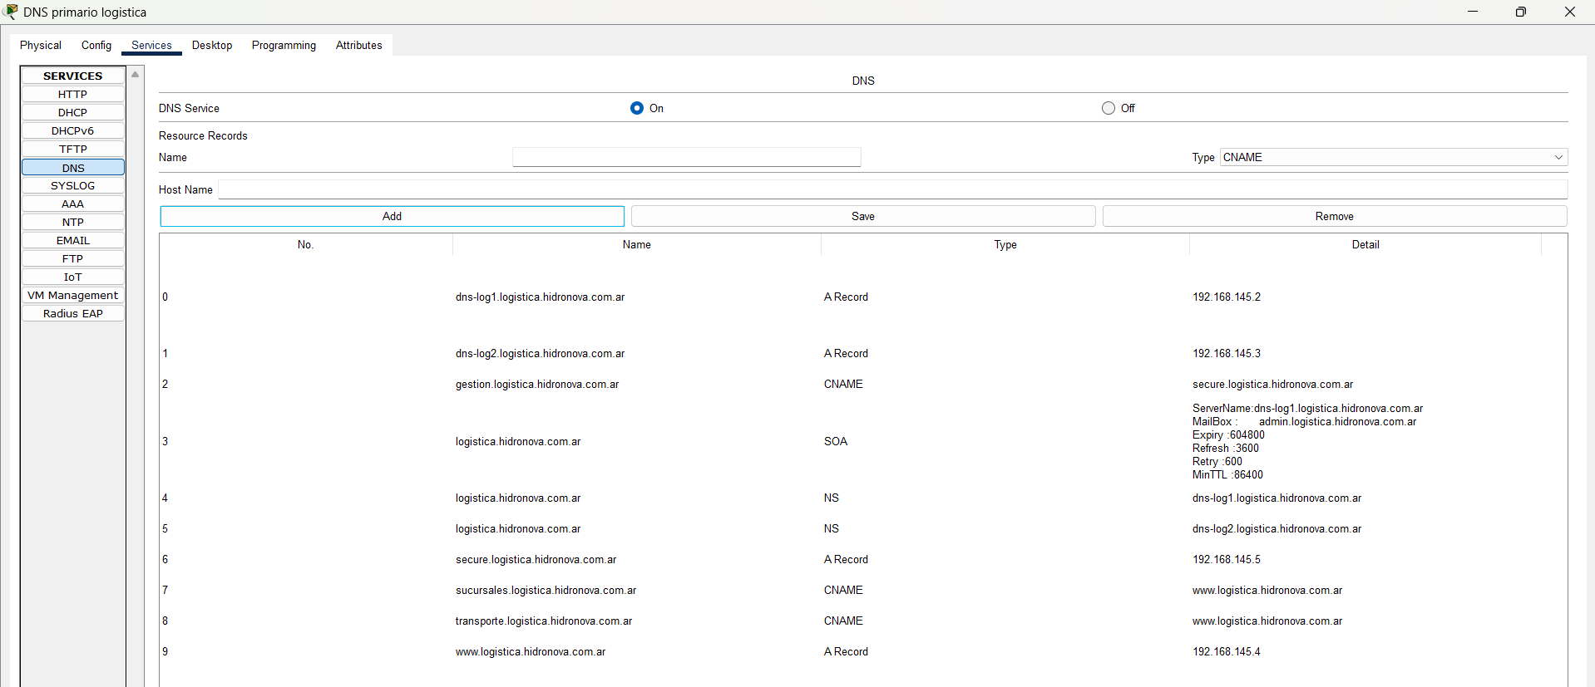
Figura 16 — Zona delegada correctamente constituida en el DNS primario de Jujuy.
Como Packet Tracer no implementa la transferencia de zona, ambos servidores secundarios (CABA y Jujuy) se cargaron manualmente con los mismos registros que sus primarios, tal como aclara la consigna.

7.4 Verificación de la delegación
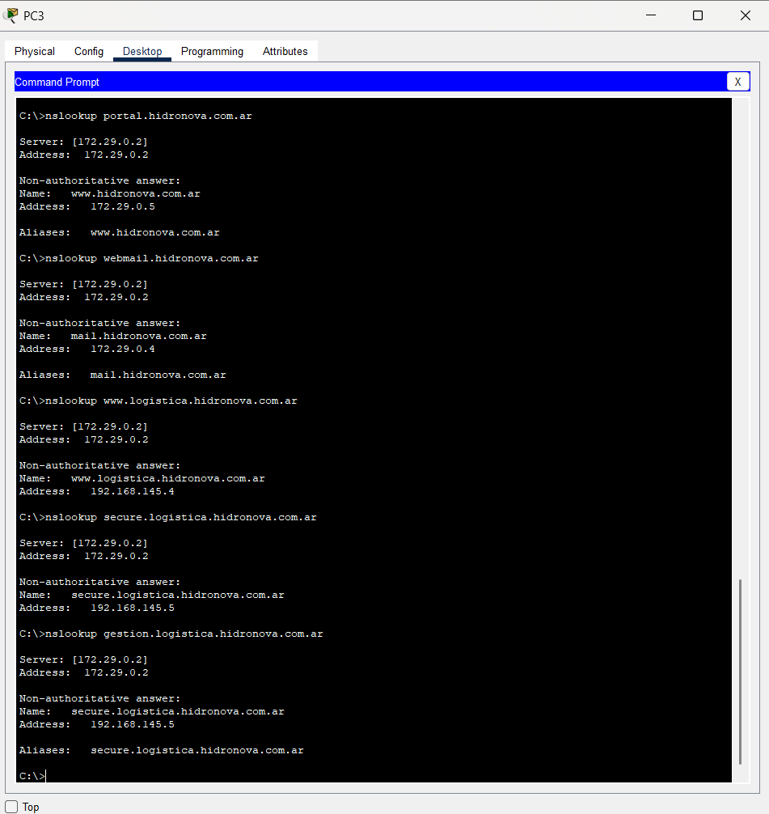
Figura 17 — Desde PC3 (CABA), el DNS 172.29.0.2 resuelve www.logistica.hidronova.com.ar → 192.168.145.4 sin tener ese registro: lo obtiene consultando al servidor delegado de Jujuy gracias a los NS y los glue records.

8. Servidores Web

8.1 Hallazgo 17 — Enlace roto hacia el subdominio delegado
El index.html del servidor Web principal contenía:
<a href="http://logistica.hidronova.com.ar">Departamento de Logistica y Transporte</a>
Error: logistica.hidronova.com.ar es el nombre de una zona delegada y solo tiene registros NS; no tiene registro A, por lo que el navegador nunca puede resolverlo. El enlace correcto es http://www.logistica.hidronova.com.ar.

8.2 Hallazgo 18 — Faltaba el listado de servicios con listas y tablas
La consigna exige “un enlace al listado de servicios brindados utilizando listas y tablas”. La página original tenía una lista de tres ítems dentro de la propia home. Se creó servicios.html con listas anidadas, una tabla de seis servicios y una lista numerada.
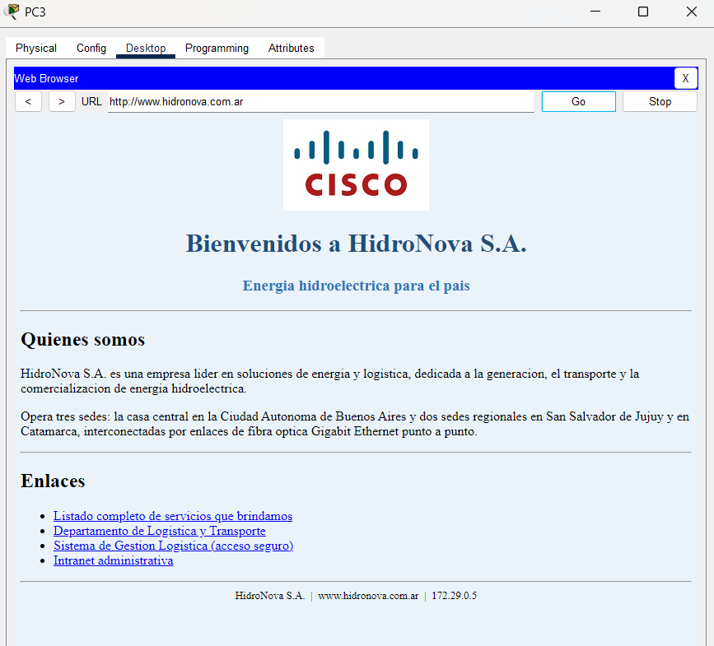
Figura 18 — Servidor Web principal (www.hidronova.com.ar) con logo, información general y los enlaces corregidos.

8.3 Servidor Web de Logística (Jujuy)
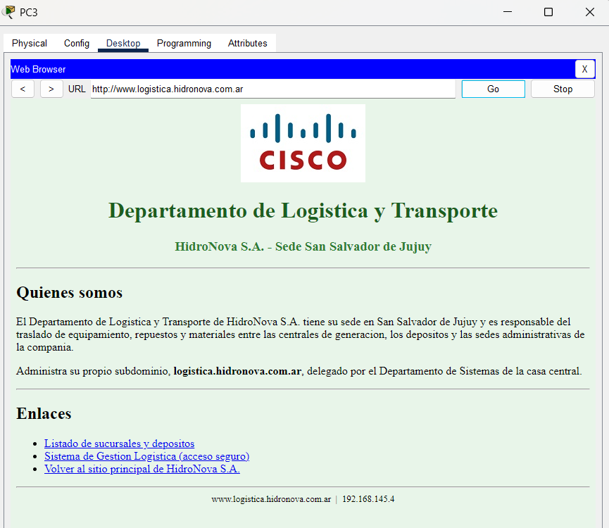
Figura 19 — www.logistica.hidronova.com.ar abierto desde una PC de CABA. Esta sola captura demuestra en cadena: DHCP (la PC tiene IP y DNS), DNS con delegación (resuelve un nombre que su servidor no conoce), ruteo estático entre sedes (el HTTP viaja a Jujuy) y el servicio web.

8.4 Servidores seguros (HTTPS)
En los dos servidores HTTPS se apagó el servicio HTTP, dejando activo únicamente el cifrado. La consigna lo exige explícitamente: “los servidores deberán tener operativos únicamente los servicios necesarios para realizar su función”.
Servidor | FQDN | IP | HTTP | HTTPS
Web principal | www.hidronova.com.ar | 172.29.0.5 | On | Off
Web de Logística (Jujuy) | www.logistica.hidronova.com.ar | 192.168.145.4 | On | Off
Web seguro — Gestión Logística | gestion.hidronova.com.ar | 172.29.0.6 | Off | On
Web seguro — Intranet administrativa | intranet.hidronova.com.ar | 172.29.0.7 | Off | On

9. Firewall local de la Intranet
La consigna pide: “Este servidor Web deberá ser accedido solamente por los clientes del Departamento Administrativo; para esto se deberá configurar adecuadamente el firewall local del servidor.”

9.1 Hallazgo 19 — Firewall aplicado en el servidor equivocado
En una primera implementación las reglas se cargaron en el servidor de Gestión (172.29.0.6) en lugar del de Intranet (172.29.0.7). La prueba lo delató: PC3, de la VLAN 10, seguía accediendo a la intranet sin restricción.
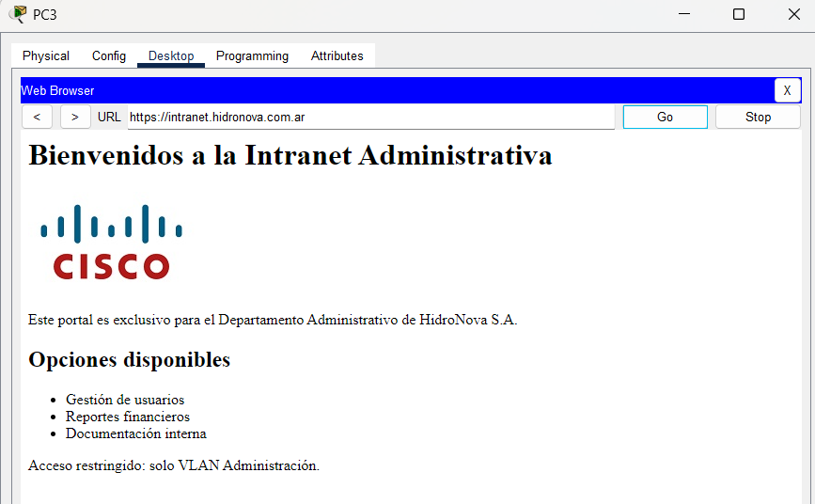
Figura 20 — PC3 (VLAN 10) accede a la intranet: el firewall estaba en el servidor equivocado.

9.2 Configuración definitiva
Servidor web seguro de intranet (172.29.0.7) -> Desktop -> Firewall
Service: On Interface: FastEthernet0

# Action Protocol Remote IP Remote Wildcard Mask
1 Allow IP 172.29.1.128 0.0.0.63 ! VLAN 20 Administracion
2 Deny IP 0.0.0.0 255.255.255.255 ! todo lo demas
Wildcard mask. Packet Tracer utiliza máscara comodín (invertida), no máscara de red. La red 172.29.1.128/26 tiene máscara 255.255.255.192, cuyo complemento es 0.0.0.63. Un error aquí deja pasar (o bloquea) rangos equivocados sin dar ningún aviso.
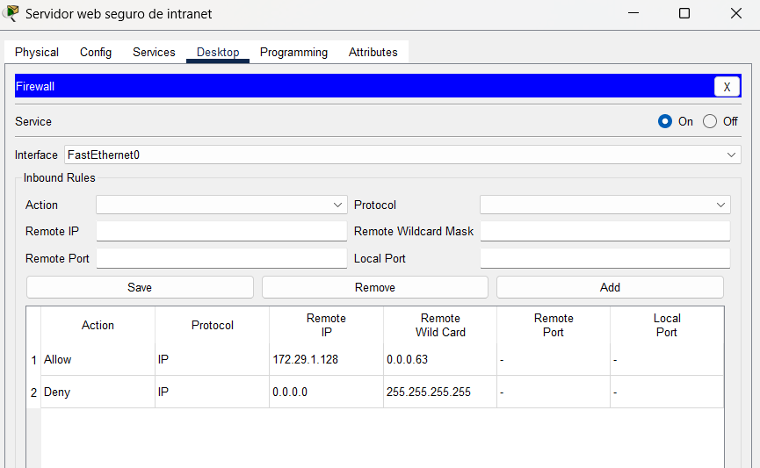
Figura 21 — El servidor de Intranet es el único con firewall activo. En el resto de los servidores se verificó que estuviera desactivado.

9.3 Verificación
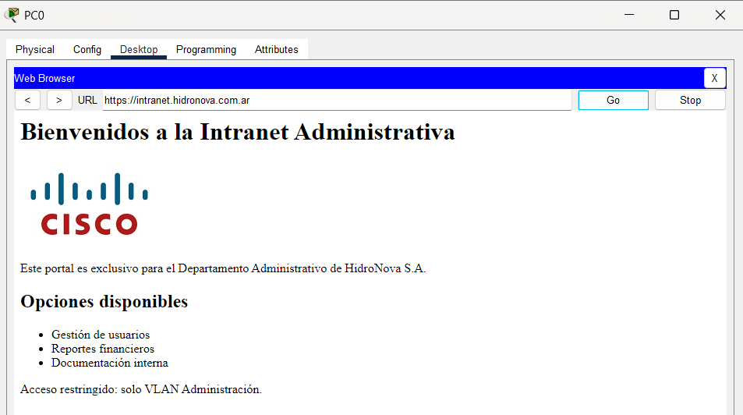
Figura 22 — PC0 (VLAN 20 — Administración, 172.29.1.141): acceso permitido.
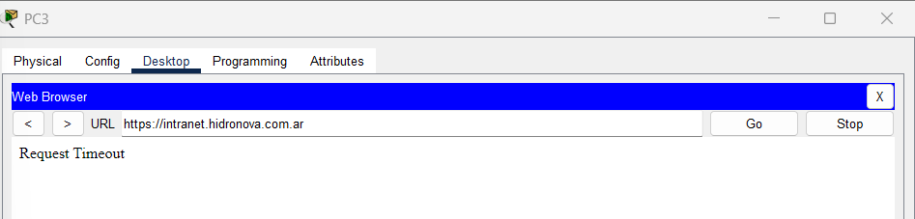
Figura 23 — PC3 (VLAN 10 — Sistemas, 172.29.0.21): Request Timeout. El firewall descarta el tráfico, incluido el ICMP.

10. Servicio de correo electrónico

10.1 Hallazgo 20 — Firewall activo en el servidor de correo
El primer intento de envío falló con Connection timeout, aunque el DNS resolvía correctamente mail.hidronova.com.ar → 172.29.0.4. Se encontró un firewall encendido en el servidor de correo, heredado de una prueba anterior. Se lo desactivó: el único servidor que debe filtrar es el de la Intranet.

10.2 Hallazgo 21 — El servidor de correo estaba en la VLAN 1
Aun con el firewall apagado, el servidor seguía sin responder ni al ping, pese a tener IP, gateway y servicios correctos, y a estar cableado (Link: Up).
Switch2# show vlan brief
VLAN Name Ports
1 default Fa0/7, Fa0/8, ... <-- Fa0/7 esta UP y en VLAN 1
10 SISTEMAS_CD Fa0/2, Fa0/3, Fa0/4, Fa0/5, Fa0/6
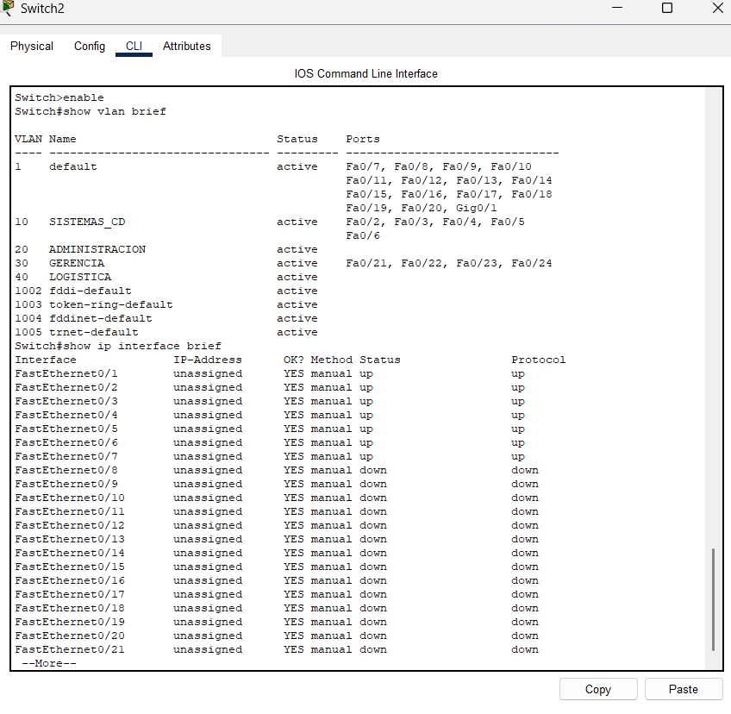
Figura 24 — El puerto Fa0/7 figura activo pero pertenece a la VLAN 1. Ahí estaba conectado el servidor de correo.
Análisis. El servidor tenía dirección de la VLAN 10 (172.29.0.4/24) pero su puerto pertenecía a la VLAN 1, un dominio de difusión distinto y sin gateway. Quedaba aislado: era invisible para el resto de la red. Es el mismo patrón del Access Point del Piso 10 — configuración lógica correcta, ubicación de capa 2 incorrecta.
Switch(config)# interface FastEthernet0/7
Switch(config-if)# switchport mode access
Switch(config-if)# switchport access vlan 10
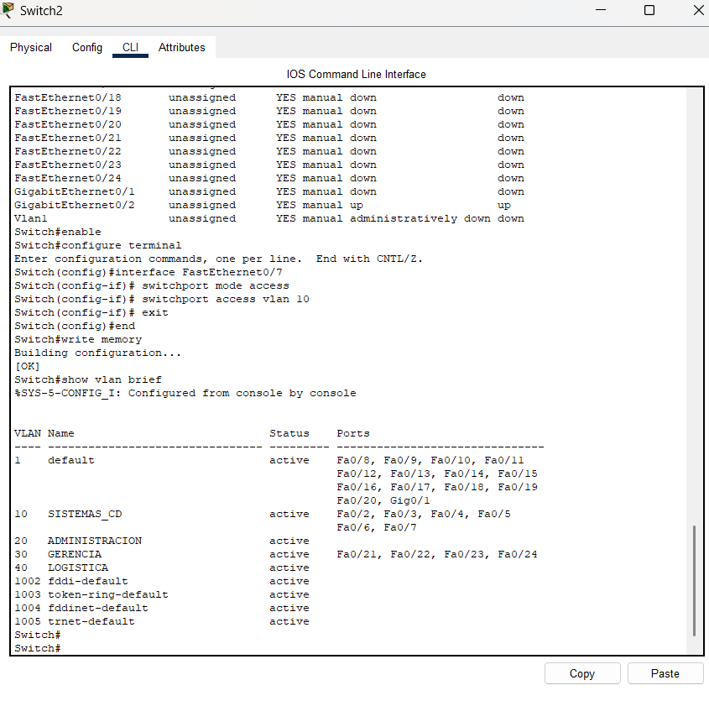
Figura 25 — Fa0/7 reasignado a la VLAN 10.

10.3 Hallazgo 22 — Nombre de usuario inconsistente
Resuelta la conectividad, el error cambió a SMTP authentication failure. El cambio de mensaje ya era diagnóstico: el TCP ahora sí llegaba al servidor y era el propio servicio el que rechazaba la sesión.
Causa: en el servidor el usuario estaba creado como sistema y el cliente usaba sistemas@hidronova.com.ar. Packet Tracer valida la parte anterior a la @ contra el usuario registrado.
Regla: el usuario del servidor, la parte local de la dirección de correo y el User Name del cliente deben ser exactamente la misma palabra.
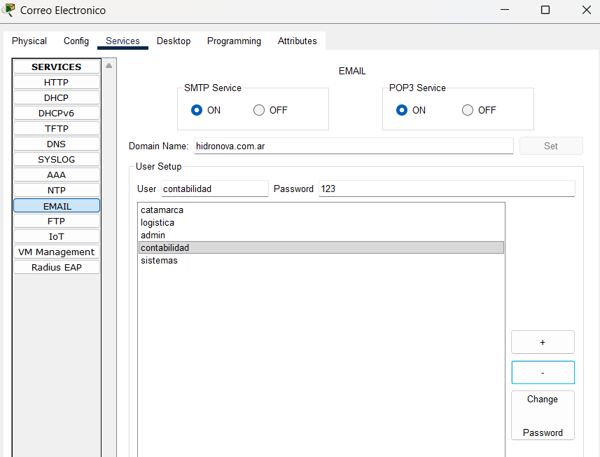
Figura 26 — Servidor de correo con SMTP y POP3 activos, dominio hidronova.com.ar y los usuarios definitivos.

10.4 Configuración final
Usuario | Dirección | Cliente | VLAN | Sede
sistemas | sistemas@hidronova.com.ar | PC3 | 10 — Sistemas | CABA
contabilidad | contabilidad@hidronova.com.ar | PC0 | 20 — Administración | CABA
logistica | logistica@hidronova.com.ar | PC19 | — | Jujuy
catamarca | catamarca@hidronova.com.ar | PC19(1) | — | Catamarca
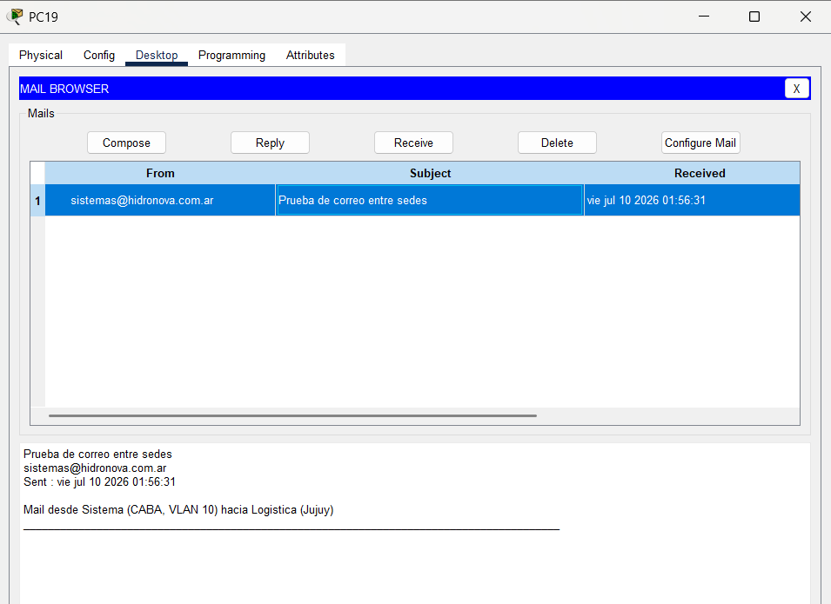
Figura 27 — Correo recibido en Jujuy, enviado desde Sistemas (CABA, VLAN 10).

11. Resumen de modificaciones
# | Sede / Servicio | Problema detectado | Corrección aplicada
1 | CABA | VLANs 10/20/30/40 inexistentes en el switch del Centro de Datos | Creación de las cuatro VLANs
2 | CABA | Puerto hacia el router en modo acceso (native VLAN mismatch) | Configurado como trunk 802.1Q
3 | CABA | Cable del router en un switchport (Gi0/1/0) → no admite subinterfaces | Reubicado a un puerto ruteado (Gi0/0/1)
4 | CABA | Router-on-a-stick inexistente: sin gateways por VLAN | Cuatro subinterfaces con encapsulation dot1Q
5 | CABA | Tres servidores DHCP rogue entregando IPs sin gateway | Servicio DHCP apagado; DHCP centralizado en el router
6 | CABA | Servidor de intranet sin dirección IP | Asignada 172.29.0.7/24
7 | CABA | Nombres de VLAN 30 y 40 invertidos | Renombradas con un nombre temporal intermedio
8 | CABA | Seis puertos activos en la VLAN 1 (sin pool) | Reasignados a la VLAN 10
9 | CABA | Access Point sin cable hacia el switch → WiFi aislado | Cableado a Fa0/6 en VLAN 10
10 | Todas | Enlaces entre sedes fuera del bloque asignado (192.168.146.x) | Rediseño VLSM sobre 192.168.145.0/24
11 | Jujuy / Catamarca | Cable de LAN en el módulo switch del router | Reubicado a puerto ruteado
12 | Jujuy / Catamarca | VLANs heredadas en sedes de segmento único | Unificación en VLAN 1
13 | Jujuy / Catamarca | Enlace vertical bloqueado por STP (PVID inconsistente) | Ambos extremos en acceso + reinicio del puerto
14 | Jujuy | Switch del Piso 2 sin enlace vertical | Cableado al switch del cuarto de servidores
15 | Jujuy | Servidores con máscara /24 y uno dentro del pool DHCP | Máscara /25 y reubicación al rango excluido
16 | DHCP | Sin servicio DHCP operativo | Seis pools (4 en CABA, 1 en Jujuy, 1 en Catamarca) con exclusiones
17 | Ruteo | Sin comunicación entre sedes | Rutas estáticas en CABA y rutas por defecto en las sedes remotas
18 | DNS | Registro A del subdominio delegado en la zona padre | Eliminado (tapaba los registros NS de la delegación)
19 | DNS | SOA de la zona delegada cargada en el DNS padre | Eliminada del padre y cargada en el DNS de Jujuy
20 | DNS | Glue records con las IPs viejas de los DNS de Jujuy | Corregidos a 192.168.145.2 y .3
21 | DNS | SOA y NS de la zona delegada colgando del nombre del servidor | Recargados sobre el nombre de la zona
22 | DNS | Registros apuntando a IPs públicas descartadas y a direcciones del pool DHCP | Corregidos a las IPs privadas de los servidores
23 | Web | Enlace a logistica.hidronova.com.ar (zona delegada, sin registro A) | Corregido a www.logistica.hidronova.com.ar
24 | Web | Faltaba el listado de servicios con listas y tablas | Creadas servicios.html y sucursales.html
25 | Web | HTTP activo en los servidores seguros | HTTP apagado; solo HTTPS
26 | Firewall | Reglas cargadas en el servidor de Gestión en lugar del de Intranet | Trasladadas al servidor correcto
27 | Correo | Firewall activo en el servidor de correo → Connection timeout | Desactivado
28 | Correo | Servidor de correo cableado a un puerto en VLAN 1 → inalcanzable | Fa0/7 reasignado a la VLAN 10
29 | Correo | Usuario sistema en el servidor vs. sistemas en el cliente | Unificado el nombre de usuario

